MATEMÁTICA – 7º ANO
3ª SEMANA - 2º CORTE
Tema / Conhecimento: Resolver problema que envolva porcentagem, calcular a porcentagem que representa a parte do todo, resolver problema que envolva porcentagem ligada à ideia de acréscimo ou desconto.
Habilidade:(EF07MA02-A) Ler, interpretar, resolver e elaborar problemas que envolvam porcentagens, como os que lidam com acréscimos e decréscimos simples, utilizando a proporcionalidade em contextos diversos; (EF07MA02-B) Ler, interpretar, resolver e elaborar problemas que envolvam porcentagens, como os que lidam com acréscimos e decréscimos simples, utilizando estratégias pessoais, cálculo mental e calculadora, no contexto de educação financeira, entre outros.
NOME: |  | DATA:
UNIDADE ESCOLAR:

PORCENTAGEM
Vemos porcentagem a todo momento e, mesmo quando não percebemos, estamos fazendo uso dela. Ela é muito utilizada para representar partes de um inteiro, aumentos e descontos dos preços de produtos e cobrança de juros.
Porcentagem é uma forma matemática de demonstrar uma proporção entre o todo e uma de suas partes.
O símbolo % é usado para designar a porcentagem. Um valor em porcentagem, pode ainda ser expresso na forma de fração centesimal (denominador igual a 100) ou como um número decimal.
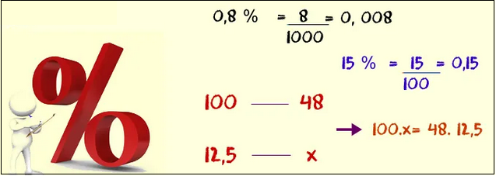
Exemplo:

Disponível em: https://basematematica.com/exercicios-porcentagem/. Acesso em 06 de Mai. De 2020.

Porcentagens são chamadas, também de razão centesimal ou de percentual.

Entendendo o cálculo de uma porcentagem
É muito simples calcular porcentagens na calculadora. Mas que tal aprender como é feito esse cálculo?
Para calcular uma porcentagem de um número, basta multiplicar esse número pela porcentagem. Por exemplo, para saber quanto é 5% de 200 basta fazer $200 x 5\%$.

E como fazemos a multiplicação de um número por uma porcentagem?
Toda porcentagem pode ser escrita em forma de fração, em que o numerador é o número que está na porcentagem, sem considerar o símbolo %, e o denominador é sempre igual a 100. Por exemplo:
$$5 \%= \frac{5}{100}=0,05 72\%=\frac{72}{100}=0,72 0,6\%=\frac{0,6}{100}=0,006 3,4\%=\frac{13,4}{100}=0,134$$

Então, o que temos que fazer é escrever a porcentagem na forma fracionária.
Exemplo:
- Como calcular 5% de 200
$200 x 5\%=200 x \frac{5}{100}= \frac{200 x 5}{100}= \frac{1 000}{100}=10$ ou $5 x 200 : 100 = 10$
Então, 5% de 200 é igual a 10.

Calculando acréscimos
O salário mínimo teve um aumento de 4,71% em 2020. O salário anterior era de R$ 998,00. Nesse caso qual será o novo valor do salário mínimo em 2020?
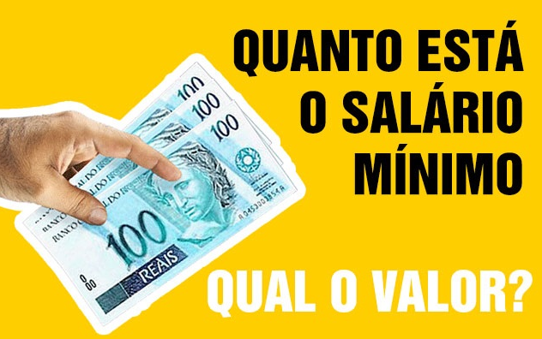
Calculando:
Quantos reais correspondem 4,71% de 998 (valor total)?
Primeiramente, encontramos esse valor. Veja:
$$998 ∙ 4,71\% = 998 ∙ \frac{4,71}{100} = 998 ∙ 0,0471 ≅ 47$$
Como se trata de um acréscimo, somamos
$998+47=1 045$.
Portanto, seu novo salário será de R$ 1 045,00.

Disponível em: https://salariominimo.etc.br/qual-o-valor-do-salario-minimo-2020/. Acesso em 06 de Mai. De 2020.

Calculando descontos
Uma loja de eletrodomésticos ofereceu uma promoção em seus produtos. Veja o desconto dos produtos a seguir.
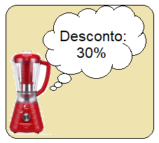
Sabe-se que o liquidificador custa R$ 254,00. Quanto custará esse liquidificador após o desconto?
Calculando:
O primeiro passo é encontrar o valor referente aos 30% de 254,00. Veja:
$$254 ∙ 30\% = 254 ∙ \frac{30}{100} = 254 ∙ 0,3 =76,20$$
O desconto será de R$ 76,20.
Como o liquidificador custa 254,00, então basta fazer 254 – 76,20 = 177,80.
Logo, após o desconto, o liquidificador custará R$ 177,80.

Quer saber mais sobre porcentagem? Se possível, assista aos vídeos: https://youtu.be/GAU2ciPBKdo e https://youtu.be/kVllCkh0D6A

Resolva as atividades a seguir em seu caderno.
- Qual a representação de 25% em forma de fração?

02. Represente em forma de porcentagem as seguintes frações:
a) $\frac{8}{100}$ =
b) $\frac{45}{100}$ =
c) $\frac{0,3}{100}$ =
d) $\frac{5}{10}$ =
03. Escreva em forma de números decimais as seguintes porcentagens:
a) 4% =
b) 38% =
c) 6,8% =
d) 13,7% =

04. Quanto é 15% de 80?

05. Quanto é 70% de 30?

06. Observe no quadro abaixo a promoção de uma loja de calçados.
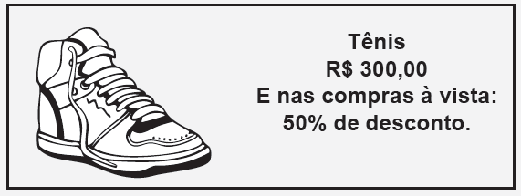
Qual o valor à vista desse tênis?

07. Observe o anúncio a seguir.
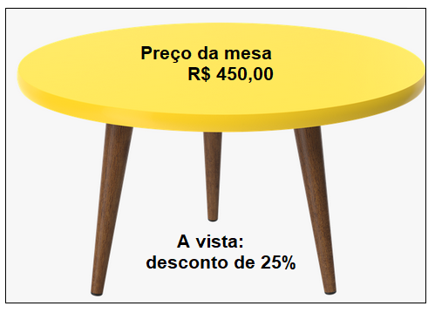

Quanto Marcos pagará por essa mesa, sabendo que ele preferiu o pagamento à vista?

08. Observe a imagem a seguir.
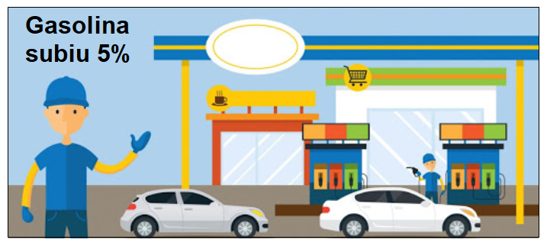

Disponível em: http://www.opwbrasil.com.br/mapa-de-risco-para-o-posto-de-gasolina-saiba-como-fazer/. Acesso em 06 de Mai. De 2020.

Sabe-se que antes do reajuste a gasolina custava R$ 4,30.
Qual o preço da gasolina, após o reajuste?

09. Uma pastelaria vendeu 250 pastéis de vários sabores, na semana passada. Desse total, 40% eram de queijo. Quantos pastéis de queijo foram vendidos na semana passada?

10. Todas as empresas de ônibus sabem que devem reservar 5% de sua lotação de passageiros sentados para as pessoas com deficiência.
Num ônibus com 40 assentos, devem ser reservados para esse caso
(A) 2 assentos.
(B) 5 assentos.
(C) 8 assentos.
(D) 10 assentos.
11. O boleto da prestação da casa de Luísa é de R$ 420,00. O vencimento é sempre no dia 10 de cada mês. Após a data do vencimento, a prestação terá um acréscimo de 10% sobre o valor da prestação.
Ajude Luísa a calcular o valor da prestação.
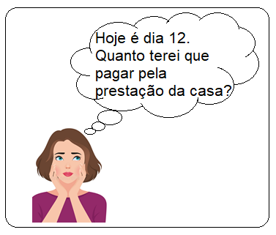
Respostas:

- $\frac{25}{100}$
02.
a) $8\%$
b) $45\%$
c) $0,3\%$
d) $5\%$
03.
a) $0,04$
b) $0,38$
c) $0,068$
d) $0,137$

04. $\frac{15}{100} ∙80 →\frac{\left(15∙80\right)}{100} →\frac{1 200}{100}=12$

05. $\frac{70}{100} ∙30→ \frac{\left(70∙30\right)}{100} →\frac{2100}{100}=21$

06. $300∙\frac{50}{100} → 300∙\frac{1}{2} → \frac{300}{2}=150$logo, $300-150=150.$

07. $450∙\frac{25}{100} → 450∙\frac{1}{4} → \frac{450}{4}=112,5$ logo, $450-112=337,5$

08. $4,3∙\frac{5}{100} →\frac{21,5}{100} →\frac{215}{1000}=0,215 ≅21$ logo $4,30-0,21=4,09$

09. $250∙\frac{40}{100} →250∙\frac{4}{10} →\frac{1000}{10}=100$ pastéis de queijo.

10. $40∙\frac{5}{100} → \frac{(40∙5)}{100}$ $→\frac{200}{100}=2$ assentos. (A)
11. $420∙\frac{10}{100} → \frac{420}{10}=42$ logo, $420+42=462$. Portanto, o novo valor da prestação será de R$ 462,00.

